RECUEIL DE DONNEES
DE LA PERSONNE ÂGEE
1 – Identité
Prénom Nom : …………………………………………..
(Dans le dossier, vous devez changer les nom prénom pour respecter l’anonymat)
- Sexe : Masculin Féminin
- Dans quelle tranche d’âge vous situez-vous ?
- 65 – 74 ans
- 75 – 84 ans
- 85 – 94 ans
- 95 ans et plus

2 - Origine et situation géographique
- Dans quelle(s) commune(s) avez - vous habité ?
……………………………………………………………………………………………………………………….……………………
- Cette commune se situe :
En ville
À la campagne

- Vous étiez ?
- Propriétaire
- Locataire
- Vous habitiez
- Une maison avec jardin
- Une maison sans jardin
- Un appartement

Avez-vous eu des animaux de compagnie
Si oui, lesquels ?.......................................................................................................................

3 - Situation familiale et liens familiaux
- Quel est votre statut matrimonial ?...................................................................................
- Avez-vous des enfants ?
- Non
- Oui
Si oui, combien ?...........................
- A quelle fréquence voyez-vous vos enfants et petits-enfants ?
- Chaque semaine
- Tous les mois
- Autres …………………………………………………

- Avez-vous des amis ou des connaissances à l’extérieur de l’EHPAD que vous rencontrez de temps en temps ?
……………………………………………………………………………………………………………………………………………….
…………………………………………………………………………………………………………………………………………….…

4 -Vie professionnelle
- Avez-vous des diplômes ?
Si oui, lesquels ? ………………………………………………………………………………………………………………………………………………
……………………………………………………………………………………………………………………………………………….
- Avez-vous exercé un métier ? Lequel ou lesquels ?
………………………………………………………………………………………………………………………………………………
………………………………………………………………………………………………………………………………………………
………………………………………………………………………………………………………………………………………………
………………………………………………………………………………………………………………………………………………
Quels étaient les activités que vous aimiez dans ce métier ?

Combien de temps avez-vous exercé ce métier ?

Si pas de métier exercé, quelles étaient vos activités du quotidien ?

Et lesquelles appréciez-vous ?
(Poser d’autres questions concernant ces activités en fonction des réponses)

7 – Vie à l’EHPAD
- Depuis quand êtes-vous arrivé(e) à l’EHPAD et pour quelles raisons ?

- Avez-vous des ami(e)s ici ?

- A quels moments les voyez-vous ?
Repas Activités
Temps libre Occasionnellement
Autre : …………………………………………………………………….

A quelles activités participez-vous et combien de fois/semaine ?

Participez-vous à des sorties en extérieur ? Lesquelles ? A quelle fréquence ?

Y’a-t-il des activités de votre vie d’avant que vous aimeriez faire ?
(Poser d’autres questions concernant ces activités en fonction des réponses)

Avez-vous des rêves que vous n’avez pas réalisés ? (et pourquoi )
(Poser d’autres questions concernant ces activités en fonction des réponses)

Critères observables ou recueillis à partir du projet individualisé de la personne

CAPACITES SENSORIELLES | CRITERES/DONNEES
LA VISION | Trouble de la vision | Cécité partielle ou complète | DMLA | Lunettes
L’AUDITION  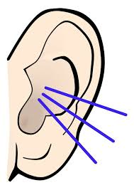 | Trouble de l’audition | Surdité partielle | Surdité complète | Prothèses auditives
L’ODORAT  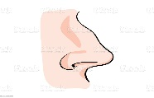 | Trouble de l’odorat | Absence totale de l’odorat

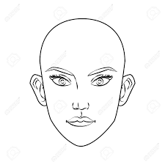

CAPACITES MOTRICES | CRITERES/DONNEES
MEMBRES SUPERIEURS | Trouble membre supérieur |  |  | Amputation |  |  | Paralysie |  |  |  | Trouble motricité fine
MEMBRES INFERIEURS | Trouble membre inférieur |  |  | Amputation |  |  | Paralysie
SE DEPLACE  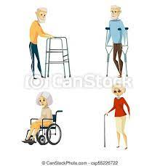 | Seul | Canne  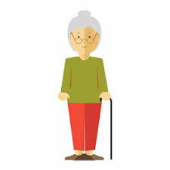 |  |  | Déambulateur |  |  | Fauteuil roulant  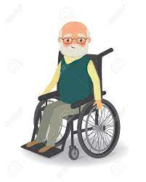 |  | Avec Tierce personne  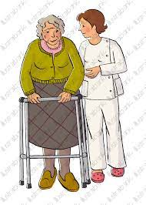
POSTURE | Droite |  | Courbée |  |  | Penchée |  |  | Peut rester debout

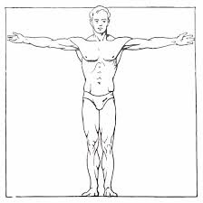
Posture :
Membre supérieur :

Membre inférieur :
Se déplace :

CAPACITES COGNITIVES | CRITERES | DONNEES
Trouble de la compréhension | Ne comprend pas les informations ou indications données.
Trouble de la parole | Ne parle plus.  A du mal pour parler.  Propos incompréhensibles.
Trouble de la mémoire | Ne se rappelle pas les informations données, les gestes de la vie quotidienne.  Perte des souvenirs.
Trouble du comportement | Présente une agitation, une agressivité.  N’arrive pas à rester assis.  Marche beaucoup.
Trouble d’orientation dans l’espace | Ne sait pas la pièce où elle se trouve.  Se perd dans les locaux.  N’arrive pas à trouver sa chambre.
Trouble d’orientation dans le temps | Ne sait plus le jour ou le moment de la journée.

FICHE DE SYNTHESE

Ville, lieu où elle a vécu :
Carte d’identité :

Famille et amis :

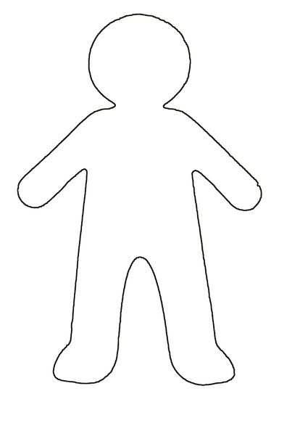
Ses rêves, envies, attentes :
Les activités à l’EHPAD :
Son métier ou ses activités :
Ses difficultés sensorielles motrices et cognitives :

